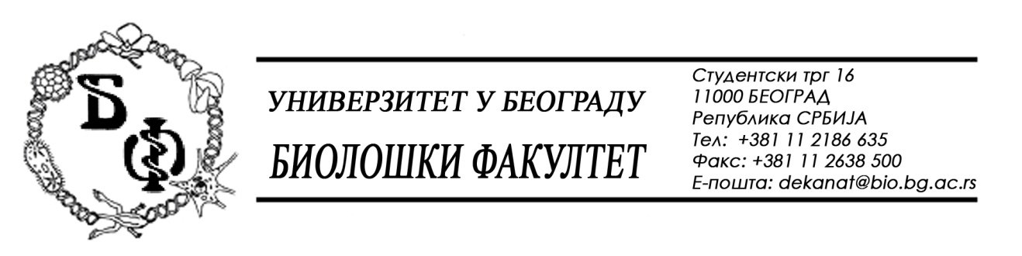

ОБАВЕШТЕЊЕ О ЗАКЉУЧЕНОМ УГОВОРУ

1. Подаци о наручиоцу:
Универзитет у Београду – Биолошки факултет
Адреса: Студентски трг бр. 16
ПИБ: 100043776
Матични број: 07048599
Број рачуна: 840-1814666-61
Шифра делатности: 8542
Регистарски број: 6014242523
Интернет страница Наручиоца: www.bio.bg.ac.rs

2.Врста наручиоца: Прoсвeтa

3. Врста предмета: услуге – јавна набавка мале вредности

- Опис предмета набавке, назив и ознака из општег речника набавке:
Предмет јавне набавке је додела уговора за о набавци набавка електричне енергије за потребе Биолошког факултета, Универзитет у Београду, на местима потрошње Таковска 43 и Даламтинска 15.
- Ознака из општег рачника:
09310000 – електрична енергија

4. Уговорена вредност:
Уговор се закључује на период од 12 месци у укупном износу од 3.100.000,00 динара без ПДВ.

5.Критеријум за доделу уговора:
Најнижа понуђена цена.
6. Број примљених понуда: 1 (једна)

ред. бр. | број под којим је понуда заведена | назив понуђача | датум пријема | сат
1. | Д-1/2019/1 | JP EPS BEOGRAD  Балканска бр. 13, 11000 Београд | 11.01.2019 | 09 : 35

7. Понуђена цена код прихватљивих понуда:
- 1 (једна) прихватљива понуда:

Понуђач JP EPS BEOGRAD, Балканска бр. 13, 11000 Београд:
- заводни број наручиоца:Д-1/2019/1 од 11.01.2019. године;
- начин подношења понуде: самостално;
- Укупна вредност понуде: 1.750.320,00 без ПДВ;
- рок важења понуде: 60 дана;
- рок плаћања: 45 дана.

8. Основни подаци о добављачу:
JP EPS BEOGRAD, Балканска бр. 13, 11000 Београд, ПИБ 103920327, Матични број: 20053658

9. Период важења уговора: Уговор се закључује нa 12 мeсeци.

Председник Комисије за јавну набавку
Анита Симић

